Exercice III. CHAUFFERETTE CHIMIQUE (4 points)
Bac S Métropole rattrapage 09/2011 http://labolycee.org

La neige tombe, les mains commencent à s’engourdir et le refuge est encore loin. Le randonneur sort alors de son sac à dos une pochette en plastique, remplie d'un liquide transparent et appuie sur un petit disque métallique placé à l'intérieur : le liquide commence à se solidifier tout en dégageant une douce chaleur.
Ce dispositif nommé chaufferette chimique est constitué d'une enveloppe souple de plastique qui contient une solution aqueuse d'acétate de sodium à 20 % en masse minimum. La solidification s'amorce à partir du disque, localement la solution s'échauffe. L'énergie qu'il a fallu fournir au matériau pour le faire fondre est restituée [...]. Après utilisation, on peut régénérer la chaufferette en faisant fondre le solide obtenu par chauffage. On laisse alors le matériau doucement refroidir...
Extrait de l'article « Idées de physique »
Pour la Science (2008)

Après l'étude d'une solution d'éthanoate de sodium (ou acétate de sodium), on se propose de vérifier par un titrage pH-métrique que la solution contenue dans une chaufferette chimique est une solution saturée en éthanoate de sodium.

Données :
- produit ionique de l'eau : K_{e} = 1,0 × 10 ⁻¹⁴ à 25°C ;
- masse molaire de l'éthanoate de sodium : M (CH₃COONa) = 82,0 g.mol⁻¹ ;
- la solubilité notée s d'une espèce chimique exprimée en g.L⁻¹ est la masse maximale de cette espèce que l'on peut dissoudre dans un litre de solution à une température donnée ;
- solubilité de l’éthanoate de sodium dans l'eau à 25°C : s = 365 g.L⁻¹ soit 4,5 mol.L⁻¹.

Les deux parties sont indépendantes.

1. Étude d'une solution aqueuse d'éthanoate de sodium

L'éthanoate de sodium CH₃COONa est un solide blanc. En solution aqueuse, l'éthanoate de sodium donne entre autres l'ion éthanoate CH₃COO⁻.

1.1. Pourquoi l'ion éthanoate est-il une base selon Brönsted ? En déduire le couple acido-basique correspondant.
1.2. Lorsqu'on introduit dans un bécher un volume V = 100 mL d'une solution S d'éthanoate de sodium dont la quantité de matière en soluté apporté est n = 1,0 × 10⁻² mol, le pH mesuré de cette solution S est égal à 8,9.
L'équation de la réaction chimique entre l'ion éthanoate CH₃COO⁻ et l’eau est :
CH₃COO⁻(aq) + H₂O() = CH₃COOH(aq) + HO⁻(aq)

- Construire le tableau d'avancement de cette réaction en utilisant la quantité de matière n et l'avancement x de la réaction.
- Calculer la concentration à l'équilibre [H₃O⁺]_{éq} en ions oxonium H₃O⁺ dans la solution. En déduire la valeur de la concentration en ions hydroxyde à l'équilibre [HO⁻]_{éq} à la température de 25°C.
- Pour la solution préparée, calculer l'avancement à l'équilibre x_{éq}.
- Définir le taux d'avancement τ à l'équilibre. Calculer sa valeur. La transformation est-elle totale ?

2. Titrage de la solution d'éthanoate de sodium contenue dans une chaufferette chimique
Une chaufferette chimique contient une solution aqueuse S₀ d'éthanoate de sodium (Na⁺ + CH₃COO⁻). La solution a un volume V₀ = 100 mL et une masse m = 130 g.
La solution S₀ contenue dans la chaufferette chimique étant trop concentrée pour être dosée directement au laboratoire, on prépare une solution S₁ en diluant 100 fois le contenu de la chaufferette chimique.

2.1. Titrage de la solution S₁
Pour déterminer la concentration molaire C₀ en éthanoate de sodium apporté dans une chaufferette chimique, on place dans un bécher un volume V₁ = 25,0 mL de solution S₁ à titrer.

On réalise un titrage par pH-métrie par une solution d'acide chlorhydrique (H₃O⁺ + ⁻) de concentration C_{A} = 2,0 × 10⁻¹ mol.L⁻¹. On note V_{A} le volume de la solution d'acide chlorhydrique versé.
L'équation de la réaction chimique support du titrage s'écrit :
CH₃COO⁻(aq) + H₃O⁺(aq) = CH₃COOH(aq) + H₂O()

On obtient les courbes de la figure 5 ci-dessous :

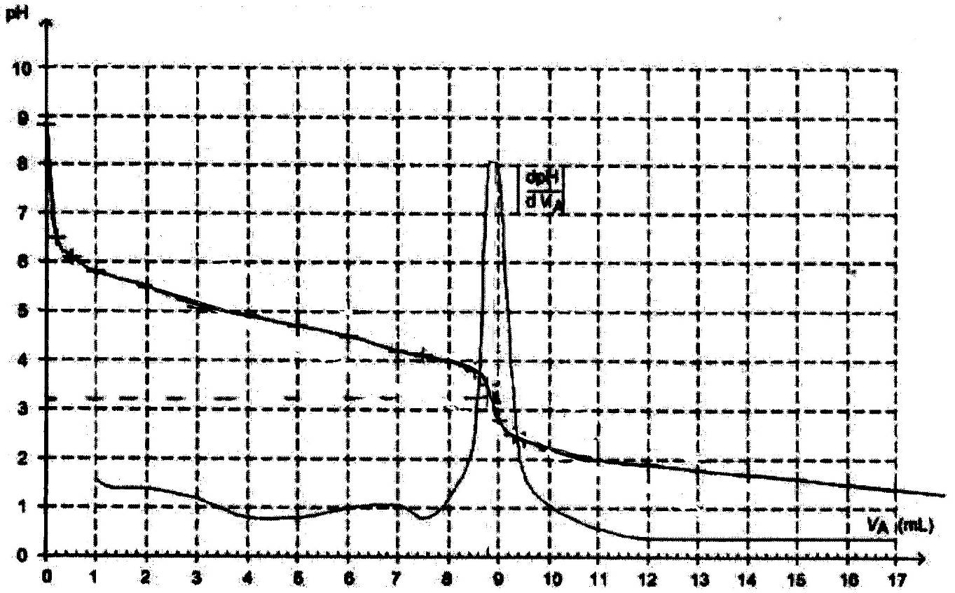
pH

Figure 5. Courbes pH = f(V_{A}) et = f(V_{A})

- Schématiser et légender le dispositif de titrage.
- Après avoir défini l'équivalence, écrire la relation entre la quantité de matière d'ions éthanoate n_{i}(CH₃COO⁻) présente initialement dans le bécher et la quantité de matière d'ions oxonium n_{E}(H₃O⁺), qui permet d'atteindre cette équivalence. On pourra éventuellement s'aider d'un tableau d'avancement.
- Déterminer le volume à l'équivalence V_{E} en expliquant la méthode utilisée.
- Calculer la concentration C₁ en ions éthanoate de la solution dosée.

2.2. Saturation de la solution d'éthanoate de sodium contenue dans la chaufferette chimique
- Calculer la concentration C₀ en éthanoate de sodium apporté dans la solution contenue dans la chaufferette. La solution d’éthanoate de sodium contenue dans la chaufferette est-elle saturée ?
- Calculer la masse d'éthanoate de sodium dans la chaufferette.
- La solution aqueuse de masse 130 g contenue dans la chaufferette est-elle au moins à 20% en masse d'éthanoate de sodium comme l'indique le texte introductif ?

